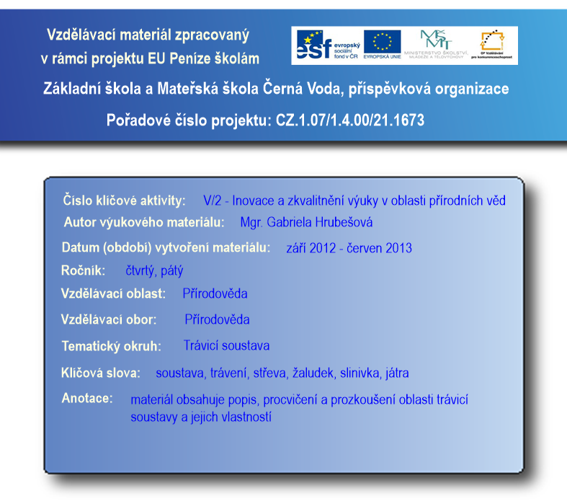

**Trávicí soustava**

Zpracovává potravu, ze které lidské tělo získává energii a stavební látky pro růst, pohyb, dýchání a další činnosti.

**dutina ústní**

**hltan**

**jícen**

**žaludek**

**tenké a tlusté střevo**

**konečník**

**trávicí žlázy – játra, slinivka břišní**

Skládá se z:

* V dutině ústní se pomocí zubů a jazyka rozmělní potrava a smíchá se se slinami. Dále prochází hltanem a jícnem do žaludku, zde se potrava smíchá se žaludečními šťávami a vznikne kašovitá hmota. Dále hmota putuje do tenkého střeva. V něm se potrava rozkládá na jednodušší látky. Ve stěnách tenkého střeva jsou cévy, kterými jsou do krve vstřebávány živiny, krev je dále rozvádí do celého těla. Do tenkého střeva ústí také trávicí žlázy, ze kterých přes žlučník přichází žluč. V tlustém střevě se do krve vstřebává voda a soli, tím se zbytky jídla zahušťují. V konečníku se nestrávené zbytky potravy shromažďují a putují v podobě stolice ven z těla.
* **Nemoci:** zácpa, průjem, plynatost, žaludeční vředy, rakovina střev, zánět slepého střeva, břišní kýla, hepatitida (zánět jater), rakovina slinivky, žlučníkové kameny a další.
* **Co škodí tělu:** velké množství tuků a cukrů tloustnutí, obezita, nadváha

nedostatek potravy podvýživa

* **Co je důležité:** pestrá strava, velké množství vitamínů v podobě zeleniny a ovoce, málo tuků a cukrů
* Člověk je všežravec, živí se rostlinnou i živočišnou potravou.
* Součástí soustavy je i **slepé střevo**. Je to nepotřebný výběžek v tlustém střevě. Je náchylný k zanícení, poté se musí operovat.

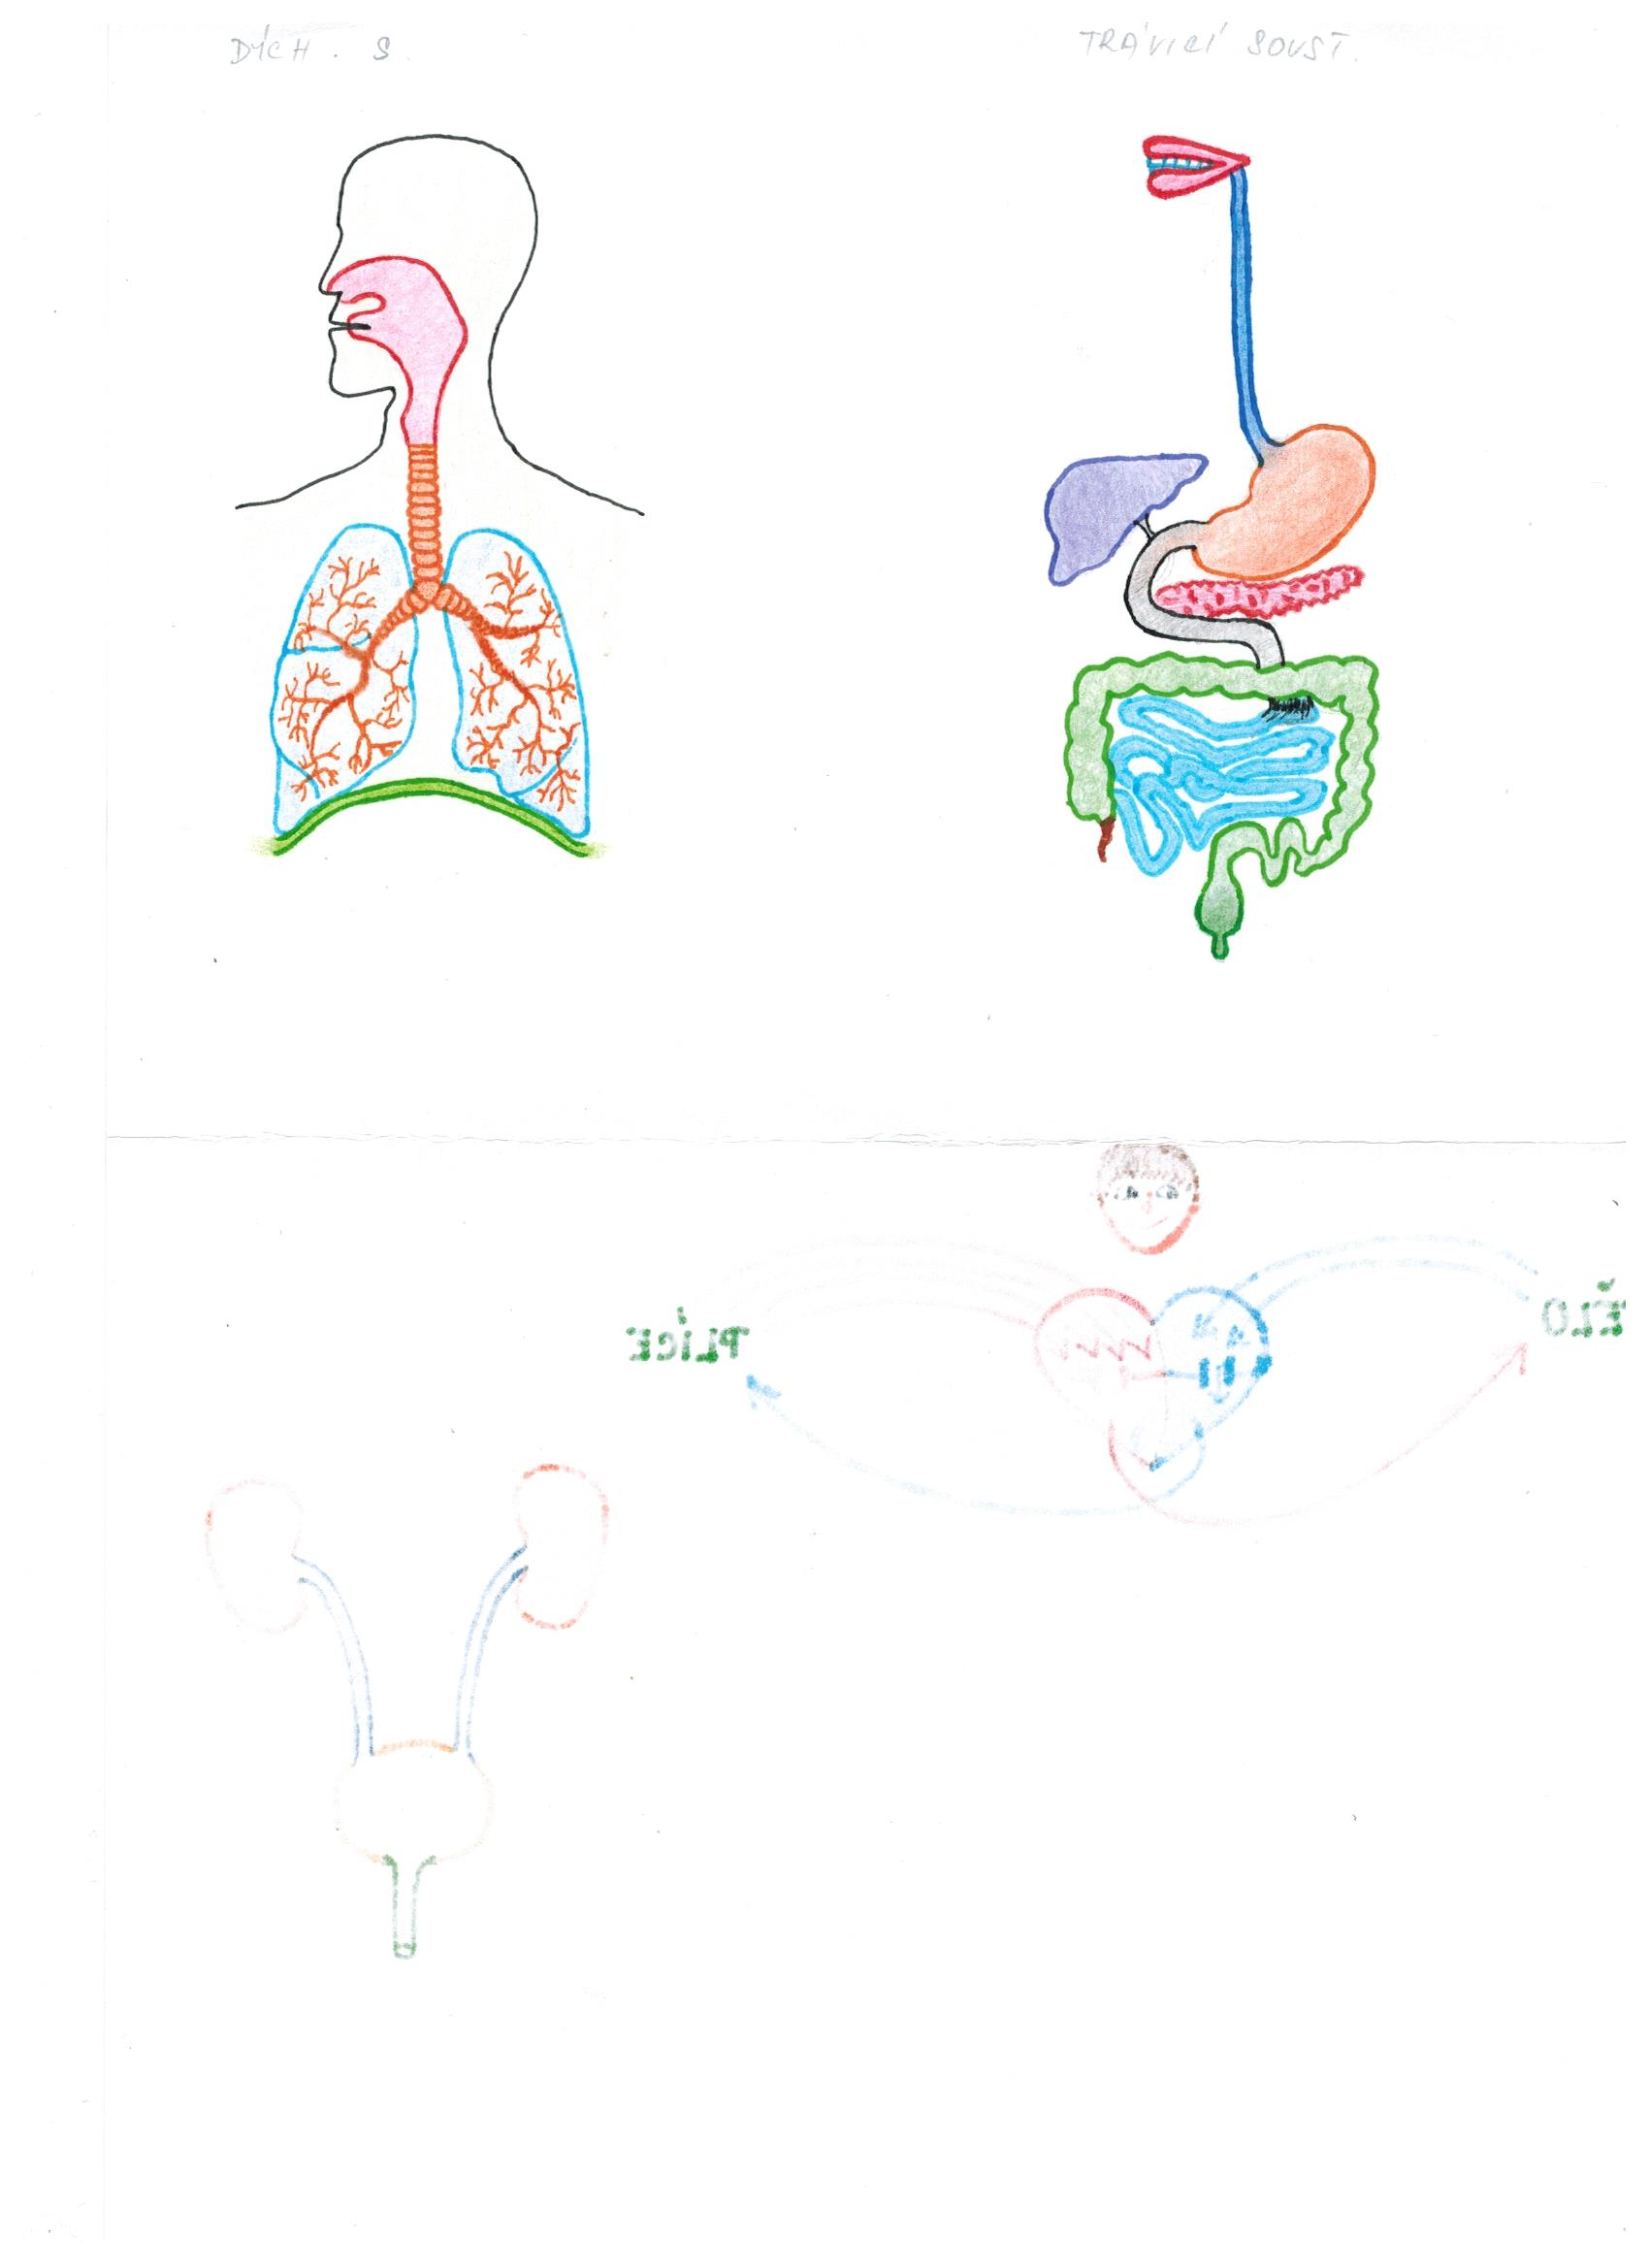

jícen

dutina ústní

dutina nosní

hltan

žaludek

játra

slinivka

tenké střevo

tlusté střevo

slepé střevo

konečníke

**Spojte dvojice, které k sobě patří:**

zpracování potravy

rozklad na jednodušší látky

rozmělnění potravy, smíchání se slinami

vstřebávání vody a soli, vznik kašovité hmoty

odvádění nestrávených látek z těla

polykání potravy

posun potravy do žaludku

ústa

žaludek

tlusté střevo

jícen

hltan

konečník

tenké střevo

**Doplňte názvy jednotlivých částí:**



**Zdroje obrázků:** obrázky jsou vlastní tvorbou